EPREUVE SPECIFIQUE - FILIERE PC
PHYSIQUE
Mercredi 3 mai : 8 h-12 h
N.B. : le candidat attachera la plus grande importance à la clarté, à la précision et à la concision de la rédaction. Si un candidat est amené à repérer ce qui peut lui sembler être une erreur d'énoncé, il le signalera sur sa copie et devra poursuivre sa composition en expliquant les raisons des initiatives qu'il a été amené à prendre.
Les calculatrices sont autorisées
Le sujet est composé de 2 problèmes indépendants.
Chaque problème est constitué de parties indépendantes.
Leur poids est approximativement de $2/3$ pour le problème 1 et de $1/3$ pour le problème 2 .
PROBLÈME 1
La circulation sanguine
Le 18 décembre 2013 à l'hôpital européen Georges-Pompidou de Paris, le premier cœur 100 % artificiel et autonome était implanté sur un patient. Cette prouesse n'aurait pu être réalisée sans les nombreuses découvertes théoriques et expérimentales qui l'ont précédée. Aussi, nous nous proposons, dans ce problème, d'en étudier un des aspects : la circulation sanguine. Ce domaine de la physiologie est appelé l'hémodynamique.
La figure 1 représente le système vasculaire humain. La cavité droite du cœur envoie le sang appauvri en dioxygène dans les poumons à travers l'artère pulmonaire. Les poumons enrichissent le sang en dioxygène. Le sang enrichi en dioxygène retourne dans le côté gauche du cœur et irrigue l'ensemble du corps puis revient au côté droit par la veine cave. Le système vasculaire issu de l'aorte se divise en artères, puis artérioles et capillaires. Le tableau 1 page suivante donne, chez l'homme, le diamètre des différents types de vaisseaux et leur nombre.
Le cœur humain pèse environ 0,3 kilogramme et bat environ une fois toutes les secondes lorsqu'il est au repos. À chaque battement, son côté gauche injecte $80{ cm}^{3}$ de sang par l'aorte à la pression de 16 kPa . La puissance mécanique massique totale du cœur est de $5{ W}^{W}.{kg}^{−1}$. Pour une durée de vie d'environ 80 années, cela en fait une source de travail remarquable.
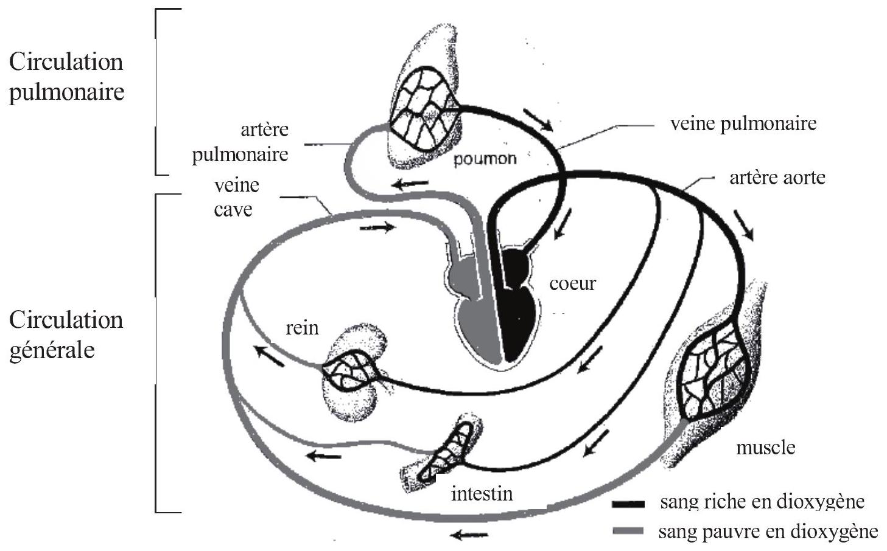
Figure 1 - Le système vasculaire humain Le côté gauche du cœur est représenté à droite et le côté droit à gauche.
Vaisseau | Diamètre $2a$ (mm) | Nombre $N$
Artère aorte | $${10}^{1}$$ | 1
Grandes artères | 3 | $${4.10}^{1}$$
Branches principales | 1 | $${6.10}^{2}$$
Branches secondaires | $${6.10}^{−1}$$ | $${2.10}^{3}$$
Branches tertiaires | $${10}^{−1}$$ | $${8.10}^{4}$$
Artères terminales | $${5.10}^{−2}$$ | $${10}^{6}$$
Branches terminales | $${3.10}^{−2}$$ | $${10}^{7}$$
Artérioles | $${2.10}^{−2}$$ | $${4.10}^{7}$$
Capillaires | $${8.10}^{−3}$$ | $${10}^{9}$$

Tableau 1 - Diamètres et nombres des différents types de vaisseaux chez l'homme
Le biologiste anglais C. Murray a étudié la relation qui existe entre le diamètre d'un vaisseau et le nombre de vaisseaux semblables. La figure 2 où sont portés en échelle logarithmique les nombres de vaisseaux $N$ en fonction de leur rayon $a$ met en évidence cette relation.
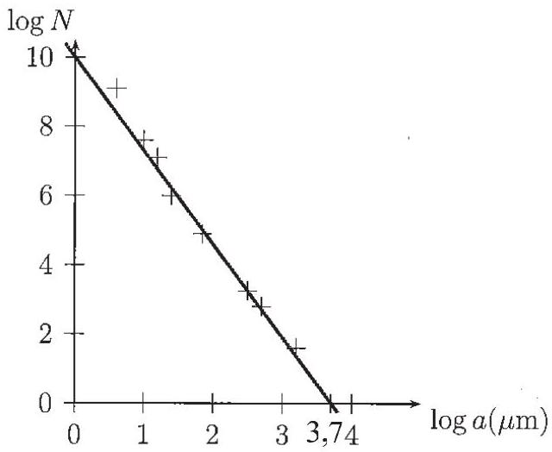
Figure 2 - Nombre de vaisseaux $N$ en fonction de leur rayon $a$
Cette relation peut être interprétée par un modèle simple. Le système vasculaire y est alors décrit par deux types de vaisseaux : des artères et des vaisseaux capillaires. Il est supposé être composé de $N_{a}$ artères de longueur $L_{a}$ et de rayon $r_{a}$, et de $N_{c}$ vaisseaux capillaires de longueur $L_{c}$ et de rayon $r_{c}$ (figure 3).
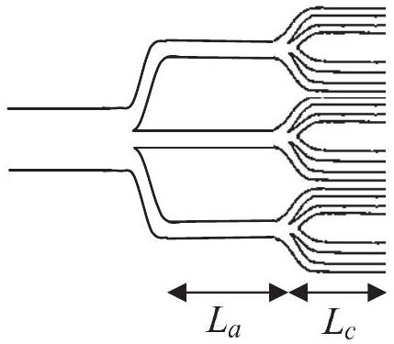
Figure 3 - Modélisation du système circulatoire artériel
En considérant alors un écoulement laminaire du sang, de viscosité $η$, qui se traduit par la loi de Poiseuille, l'expression de la résistance hydraulique de l'ensemble du système, que l'on retrouvera en partie II, vaut : $R_{tot}=\frac{8⋅η}{π}⋅\left(\frac{L_{a}}{N_{a}⋅r_{a}^{4}}+\frac{L_{c}}{N_{c}⋅r_{c}^{4}}\right)$. Par ailleurs, si on admet que le corps se construit en limitant la résistance hydraulique totale, on peut alors justifier qualitativement la loi de Murray théorique, qui traduit la loi de dépendance entre $N_{a},r_{a},N_{c}$ et $r_{c}$. (partie III).
Pour une compréhension et une modélisation plus raffinées de la circulation sanguine dans les vaisseaux, il faut garder à l'esprit plusieurs caractéristiques du système vasculaire, qui le différencient d'un réseau d'adduction d'eau, par exemple :
- il est alimenté par une source pulsée : le cœur n'injecte du sang dans l'aorte que lors de la contraction du ventricule gauche ;
- les vaisseaux sanguins ne sont pas des tuyaux rigides: les tissus qui les constituent possèdent une certaine élasticité ;
- le sang n'est pas un liquide newtonien tel que l'eau. Son caractère non newtonien se traduit par exemple par le fait que sa viscosité dépend du diamètre du vaisseau dans lequel il s'écoule.
En s'appuyant sur les éléments donnés lors de l'introduction du problème 1, nous établirons dans la partie I certains résultats généraux de la circulation sanguine. La partie II nous conduira à justifier l'expression de la résistance hydraulique de l'ensemble du système vasculaire et la partie III nous permettra de comparer les lois de Murray théorique et expérimentale. Dans la partie IV, nous étudierons le rôle de l'élasticité des vaisseaux et la partie $V$ traitera de la mesure de la vitesse de circulation du sang par effet Doppler. Ces cinq parties sont indépendantes.
Partie I - Généralités
Q1. Calculer le volume de sang qui circule chaque minute dans le système vasculaire. Vérifier qu'il correspond, environ, aux cinq litres de sang contenus dans le corps d'un adulte.
Q2. En considérant que le côté droit du cœur développe une puissance mécanique de 0,2 Watt, vérifier que la puissance mécanique massique totale du cœur est de $5 W.{kg}^{−1}$. On pourra notamment s'appuyer sur une analyse dimensionnelle.
Q3. En physiologie, on estime qu'environ $10\%$ de l'énergie reçue par un muscle est convertie en travail mécanique. À quoi peuvent correspondre les $90\%$ restants ?
Q4. Préciser la relation reliant le nombre de vaisseaux $N$ à leur rayon $a$. Cette relation correspond à la loi expérimentale de Murray.
Q5. Estimer la vitesse moyenne du sang dans l'artère aorte.
Partie II - Loi de Poiseuille
On considère l'écoulement stationnaire d'un fluide incompressible de masse volumique $ρ$ et de viscosité $η$ dans un tuyau cylindrique immobile dans le référentiel d'étude galiléen, centré sur l'axe horizontal $(Ax)$ de vecteur unitaire $\vec{e_{x}}$, de section circulaire de rayon $a$ et de longueur $L$ (figure $4$, page suivante). Nous sommes alors en présence d'un écoulement de Poiseuille cylindrique. La pression à l'entrée du tube est $P(x=0)=P_{A}$ et $P(x=L)=P_{B}$ à la sortie. Le champ des vitesses est
de la forme $\vec{v}(M)=v(r)⋅{\vec{e}}_{x}$. Par ailleurs, un élément de fluide limité par une partie du cylindre d'axe ( $Ax$ ) et de rayon $r$, de surface latérale $Σ(r)$, est soumis de la part du fluide situé entre les rayons $r$ et $a$ à la force de viscosité $\vec{F}=η⋅\frac{dv(r)}{dr}⋅Σ(r)⋅\vec{e_{x}}$. On négligera les effets de la pesanteur.
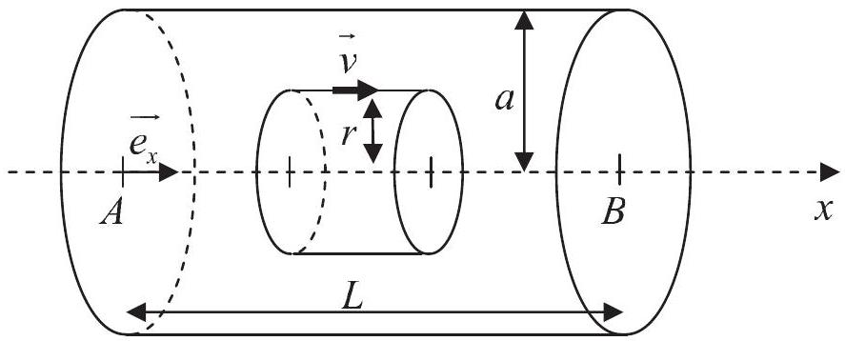
Figure 4 - Loi de Poiseuille pour un tube de section circulaire
Q6. Pourquoi choisit-on des pressions en entrée et en sortie différentes pour décrire cet écoulement?
Q7. L'équation locale de la dynamique, ou équation de Navier-Stokes, pour les fluides incompressibles est : $ρ⋅\frac{∂\vec{v}}{∂t}+ρ⋅(\vec{v}⋅\vec{grad})\vec{v}=\vec{f_{vol}}−\vec{grad}P+η⋅Δ\vec{v}$. Donner la signification des différents termes de cette équation.
Q8. À quelle condition l'écoulement peut-il être considéré comme laminaire ? Tester cette condition pour l'écoulement dans l'artère aorte en considérant une viscosité dynamique de ${10}^{−3} Pa$.s et une masse volumique du sang de ${10}^{3} kg⋅{ m}^{−3}$. Commenter.
Q9. D'après les premiers éléments descriptifs de l'écoulement de Poiseuille cylindrique, simplifier l'équation de Navier-Stokes.
Pour définir la loi d'évolution $v(r)$, il faut préciser le terme $η⋅Δ\vec{v}$. Pour cela, il nous faut retrouver la densité volumique des forces de viscosité en calculant la résultante des forces de viscosité s'exerçant sur une particule de fluide possédant la forme décrite en figure 5.
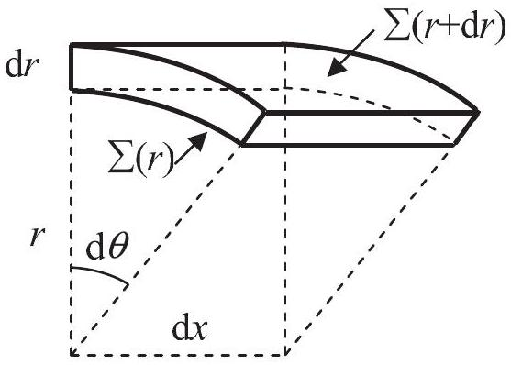
Figure 5 - Particule de fluide en géométrie cylindrique
Q10. Déterminer les expressions de la force de viscosité $\vec{dF_{+}}$appliquée sur la face supérieure de surface latérale $Σ(r+dr)$ et de la force de viscosité $\vec{dF_{−}}$appliquée sur la face inférieure de surface latérale $Σ(r)$. Montrer que la résultante des forces de viscosité qui s'exercent sur la particule de fluide est donc : $\vec{dF_{\text{visc }}}=η⋅\left(\frac{d}{dr}\left(r⋅\frac{ dv}{ dr}\right)\right)⋅dθ⋅dx⋅ dr⋅\vec{e_{x}}$. En déduire la densité volumique des forces de viscosité $\overline{f_{v,\text{ visc }}}$.
Q11. La pression dépend-elle de la variable $θ$ ? Projeter l'équation de Navier-Stokes et montrer que le champ des pressions est égal à $P(x)=P_{A}−\left(P_{A}−P_{B}\right)⋅\frac{x}{L}$ et que $v(r)=\frac{\left(P_{A}−P_{B}\right)}{4⋅η⋅L}⋅\left(a^{2}−r^{2}\right)$.
Q12. Donner l'expression du débit volumique $D_{v}$ de cet écoulement. En expliquant l'analogie avec la résistance électrique, montrer que la résistance hydraulique du tuyau vaut : $R_{H}=\frac{8⋅η⋅L}{π⋅a^{4}}$.
Q13. Justifier l'expression de la résistance hydraulique de l'ensemble du système vasculaire $R_{tot}$.
Partie III - Loi de Murray
On suppose que l'organisme dispose d'un volume $V_{0}$ donné de tissus pour réaliser les parois du système vasculaire et que l'épaisseur $e$ d'un vaisseau est proportionnelle à son rayon extérieur $r$ : $e=α⋅r$ avec $α≪1$.
Q14. Exprimer $V_{0}$ en fonction de $N_{a},L_{a},r_{a},N_{c},L_{c},r_{c}$ et $α$. En exprimant que le système circulatoire se construit en utilisant une quantité minimale et donc un volume $V_{0}$ minimal de tissus, déterminer $\frac{dr_{c}}{ dr_{a}}$ en fonction de $N_{a},L_{a},r_{a},N_{c},L_{c},r_{c}$.
Q15. Le corps se construit aussi de façon à minimiser la résistance hydraulique totale $R_{tot}$ du système circulatoire. Montrer que cela entraîne une relation entre $N_{a},r_{a},N_{c},r_{c}$. que l'on identifiera comme étant la loi de Murray théorique.
Q16. Proposer des interprétations à l'écart entre la loi de Murray théorique et la loi expérimentale obtenue à la question Q4. Toute démarche construite, même inachevée, développant une réflexion physique sur les limites de la modélisation, sera prise en considération dans l'évaluation.
Partie IV - Le rôle de l'élasticité des vaisseaux
Q17. Il est souvent affirmé que «l'élasticité de l'aorte et des artères contribue à lisser le flux sanguin. ». Expliquer qualitativement pourquoi.
Pour étudier ce phénomène, nous considérons un tube élastique de longueur infinie que l'on repère par un axe ( $Ox$ ) représenté sur la figure 6 et nous supposerons le problème à une dimension $x$. À l'intérieur du tube, en un point d'abscisse $x$ et à un instant $t$ donnés, un fluide de masse volumique $ρ(x,t)=ρ_{0}+\tilde{ρ}(x,t)$ circule à la vitesse $v(x,t)$ sous une pression $P(x,t)=P_{0}+\tilde{P}(x,t)$. Les grandeurs $ρ_{0}$ et $P_{0}$ correspondent respectivement à la masse volumique et à la pression du fluide dans son état de repos. Les grandeurs $\tilde{ρ}(x,t)$ et $\tilde{P}(x,t)$ correspondent respectivement aux variations de la masse volumique et de la pression du fluide par rapport à son état au repos. Nous supposerons que $ρ_{0}≫\tilde{ρ}(x,t)$ et que $P_{0}≫\tilde{P}(x,t);\tilde{ρ}(x,t),\tilde{P}(x,t)$ et $v(x,t)$ sont des infiniment petits du premier ordre. Par ailleurs, les effets de la pesanteur sont négligeables. Enfin, nous considérerons ici que le sang se comporte comme un fluide parfait sans viscosité.
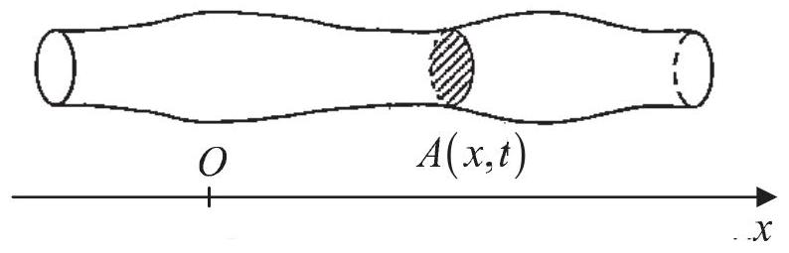
Figure 6 - Modélisation de l'artère
Pour décrire l'élasticité du vaisseau, nous avons besoin de nous intéresser à la surface de sa section $A(x,t)$ et à sa distensibilité $D$. Sa section se décompose en : $A(x,t)=A_{0}+\tilde{A}(x,t)$ où $A_{0}$ correspond à la surface de la section du vaisseau au repos et $\tilde{A}(x,t)$ est un infiniment petit du premier ordre. La distensibilité a pour expression $D=\frac{1}{A}⋅{\left(\frac{∂A}{∂P}\right)}_{S}$ où ${\left(\frac{∂A}{∂P}\right)}_{S}$ désigne la dérivée de la surface $A$ en fonction de la pression $P$ à entropie $S$ constante. En l'absence de viscosité, l'entropie est maintenue constante et $D≈\frac{1}{A_{0}}⋅\frac{\tilde{A}}{\tilde{P}}$. Enfin, le sang sera considéré ici comme légèrement compressible, de compressibilité isentropique $χ_{s}=\frac{1}{ρ}⋅{\left(\frac{∂ρ}{∂P}\right)}_{S}$, qui est ici assimilable à $χ_{s}≈\frac{1}{ρ_{0}}⋅\frac{\overset{˜}{ρ}}{\tilde{P}}$.
Q18. Donner l'expression de l'équation d'Euler. En tenant compte des termes d'ordre le plus bas, prouver que l'équation d'Euler se réduit à l'équation suivante :
$$ρ_{0}⋅\frac{∂v}{∂t}=−\frac{∂\tilde{P}}{∂x}.$$
Q19. Établir le bilan de masse entre les instants $t$ et $t+dt$ dans le volume $A(x,t)⋅dx$ délimité par le vaisseau entre les sections situées aux abscisses $x$ et $x+dx$.
Q20. Cette équation conduit, après avoir retenu les termes d'ordre le plus bas, à la relation :
$$ρ_{0}⋅A_{0}⋅\frac{∂v}{∂x}+ρ_{0}⋅\frac{∂\tilde{A}}{∂t}+A_{0}⋅\frac{∂\tilde{ρ}}{∂t}=0.$$
En déduire qu'elle correspond à la relation : $\left(D+χ_{s}\right)⋅\frac{∂\tilde{P}}{∂t}=−\frac{∂v}{∂x}$.
Q21. À partir des résultats précédents, montrer que $\tilde{P}$ obéit à une équation d'onde de type d'Alembert. Préciser cette équation. En déduire l'expression de la vitesse de propagation $c$ de l'onde de pression en fonction de $ρ_{0},D$ et $χ_{s}$. Donner la forme de la solution de cette équation. Quelle est la dénomination usuelle de ce type d'onde ? Vérifier que si le sang est considéré comme un fluide incompressible, alors $c=\frac{1}{\sqrt{ρ_{0}⋅D}}$. Dans ce cas, $c$ est de l'ordre du mètre par seconde, commenter cette valeur.
Partie V - Effet Doppler
Avec l'âge apparaît une dégénérescence du tissu artériel liée à une calcification de la paroi. Pour une surpression inchangée, on observe une souplesse de l'artère très diminuée. Pour assurer le même débit et donc obtenir la même augmentation de volume de l'artère, le cœur est donc contraint d'imprimer une plus grande surpression : c'est l'hypertension. Pour étudier, entre autres, ce type de pathologie, on cherche à employer des méthodes non invasives. Ainsi, dans cette partie, nous allons nous intéresser à la mesure de la vitesse de circulation du sang par effet Doppler.
Lorsqu'un émetteur $E$, en déplacement à la vitesse $\vec{v_{E}}$ dans un référentiel ( $ℜ$ ), émet une onde à la fréquence $f_{E}$, de vitesse de propagation $c$, alors un récepteur $R$ en déplacement à la vitesse $\vec{v_{R}}$ évaluée dans ce même référentiel perçoit un signal à la fréquence $f_{R}$ (figure 7).
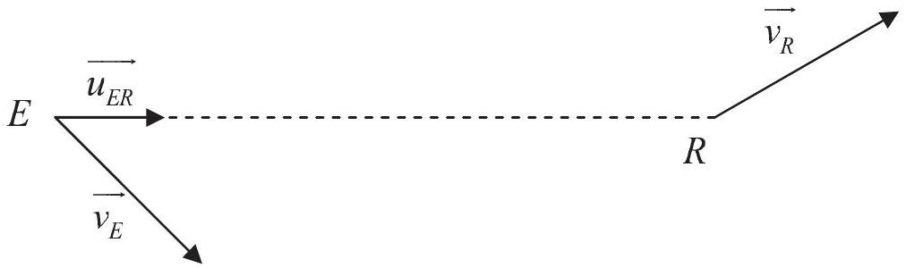
Figure 7 - Effet Doppler
La théorie nous indique que $f_{R}=f_{E}⋅\frac{1−\frac{\vec{u_{ER}}⋅\vec{v_{R}}}{c}}{1−\frac{\vec{u_{ER}}⋅\vec{v_{E}}}{c}}$, avec $\vec{u_{ER}}$ le vecteur unitaire dirigé de $E$ vers $R$.
Considérons une sonde fixe associée au référentiel ( $ℜ$ ). Elle émet, dans ce référentiel, une onde ultrasonore de fréquence $f=4MHz$ qui se propage dans le corps humain à la vitesse $c=1,5⋅{10}^{3} m⋅{ s}^{−1}$. Le globule rouge est mobile et circule à la vitesse $\vec{V}=V⋅\vec{u_{x}}$. Le vecteur d'onde $\vec{k}$ fait un angle $θ$ avec le vecteur unitaire $\vec{u_{x}}$ (figure 8, page suivante). Le globule perçoit alors une fréquence $f^{′}$. Assimilé à une sphère de diamètre de $7μ m$, il rétrodiffuse une partie de l'onde qu'il reçoit. La sonde ultrasonore, qui peut également fonctionner en réceptrice, réceptionne alors une onde de fréquence $f^{′′}$.
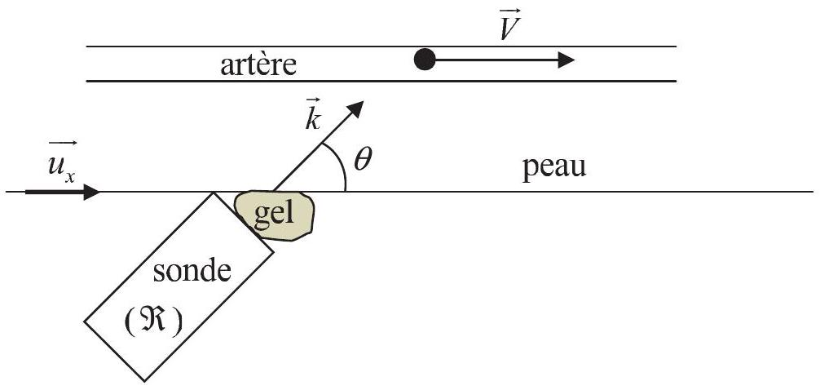
Figure 8 - Principe de la mesure de la circulation sanguine avec une sonde ultrasonore
Q22. En figure 8, quel est l'intérêt du gel situé entre la sonde et la peau?
Q23. Que représente la direction du vecteur d'onde ? Calculer sa norme.
Q24. Donner l'expression de la fréquence $f^{′}$ en fonction de $f,V,c$ et $θ$. En déduire l'expression de la fréquence $f^{′′}$ en fonction des mêmes grandeurs.
Q25. En considérant que $V≪c$, donner l'expression de $V$ en fonction de $f,f^{′′},c$ et $θ$.
Q26. Pour un angle $θ={45}^{∘}$, calculer le décalage en fréquence $Δf=f^{′′}−f$ pour une vitesse du sang dans l'aorte de $1 m.s^{−1}$ et de ${10}^{−3} m.s^{−1}$ dans un capillaire. Décrire une méthode expérimentale permettant de mesurer ce décalage en fréquence.
En pratique, les dispositifs actuels envoient des signaux sous forme d'impulsions. Chaque impulsion transporte le signal de la fréquence $f$ utilisée pour l'effet Doppler. La fréquence d'émission de ces impulsions est calculée pour que la durée de l'aller-retour du signal puisse être mesurée, ce qui permet d'évaluer la distance de la source à l'objet mobile réémetteur. C'est ainsi qu'est reconstruite l'image vue sur l'échographie. Les fréquences des objets réémetteurs situés à différentes profondeurs sont séparées par analyse de Fourier. Plusieurs modes de représentation sont utilisés. Dans l'un d'eux, l'image obtenue par échographie est complétée avec des couleurs représentant les différentes vitesses des parties en mouvement.
Q27. Traditionnellement, les vitesses correspondant à des objets qui s'éloignent sont codées en bleu alors que les objets qui se rapprochent sont codés en rouge. Expliquer en quoi ce choix va à l'encontre des conventions auxquelles est habitué le physicien.
Q28. Le phénomène d'hypertension peut s'aggraver lorsque des dépôts de graisse se forment sur la paroi intérieure des artères. L'artère se bouche peu à peu et même avec une forte surpression le cœur ne peut plus distendre suffisamment les parois. Comment le cœur peut-il assurer, malgré tout, un bon débit ?
PROBLÈME 2 Enrichissement de l'uranium
Les réacteurs nucléaires à eau pressurisée (REP) exploitent l'énergie libérée par la fission de noyaux d'uranium 235 provoquée par des flux de neutrons : $_{0}^{1}n+ _{92}^{235}U→PF_{1} ^{∗}+PF_{2} ^{∗}+2\overset{`}{a}3 _{0}^{1}n$.
La fission génère des noyaux radioactifs (les produits de fission : P.F.) et libère également des neutrons qui peuvent, à leur tour, générer des fissions. Une réaction en chaîne peut alors se développer : neutrons $→$ fissions $→$ neutrons $→$ fissions $→…$ Cependant, pour maintenir la réaction en chaîne, il faut un nombre de fissions par unité de volume et de temps satisfaisant et donc une teneur volumique minimum en uranium 235 . Le terme «enrichissement» indique la teneur en isotope d'un élément. Par ailleurs, il désigne également le processus physique par lequel cette teneur est accrue.
Pour ce problème, l'enrichissement de l'uranium $N$ correspond à l'enrichissement massique en uranium 235: $N=\frac{m_{U235}}{m_{U235}+m_{U238}}$, où $m_{U235}$ et $m_{U238}$ sont respectivement les masses de l'ensemble des atomes contenant des noyaux d'uranium 235 et 238 présents par unité de volume.
Un combustible nucléaire à base d'uranium naturel, c'est-à-dire un combustible pour lequel les proportions en noyaux d'uranium 235 et 238 correspondent à celles du minerai d'uranium extrait de la mine, a un enrichissement de $0,7\%$. Il ne convient pas aux REP (nous n'en développerons pas ici les raisons). Le combustible nucléaire des réacteurs à eau pressurisée nécessite un uranium enrichi entre 3 et $5\%$, ce qui va être obtenu grâce à l'opération d'enrichissement.
Ce problème a pour objectif d'étudier le principe d'un des procédés d'enrichissement envisagé par le commissariat à l'énergie atomique et aux énergies alternatives (CEA) : le procédé par Séparation Isotopique par Laser sur Vapeur Atomique (SILVA). Il est basé sur l'ionisation des atomes contenant des noyaux d'uranium 235 à travers la mise en œuvre de lasers.
Dans un premier temps, nous préciserons certains aspects généraux associés à l'opération d'enrichissement (partie I). Puis, dans un deuxième temps, nous spécifierons, dans le cadre de l'atome d'hydrogène, l'influence de la masse du noyau sur les énergies de liaison des électrons (partie II) puisque c'est précisément sur cette propriété que repose le procédé d'enrichissement SILVA dont nous étudierons certains aspects en partie III. Ces trois parties sont indépendantes.
Les effets liés à la gravité seront négligés dans l'ensemble du problème.
Données numériques
Constante de Planck | $$h=6,6⋅{10}^{−34} J⋅ s$$
Charge électrique élémentaire | $$e=1,{6.10}^{−19}C$$
Electronvolt | $$1eV=1,{6.10}^{−19} J$$
Masse de l'électron | $$m_{e}=9,{1.10}^{−31} kg$$
Permittivité du vide | $$ε_{0}=\frac{1}{36⋅π⋅{10}^{9}} F⋅{ m}^{−1}$$
Rapport des masses de l'électron et du proton $\frac{m_{e}}{m_{p}}=5,4⋅{10}^{−4}$
Rapport des masses de l'électron et du deutérium $\frac{m_{e}}{m_{d}}=2,7⋅{10}^{−4}$
Vitesse de la lumière dans le vide | $$c=3,0⋅{10}^{8} m⋅{ s}^{−1}$$

Partie I - Quantité d'uranium à enrichir pour un rechargement annuel d'un quart du combustible
L'opération d'enrichissement a pour objectif de séparer les isotopes naturels de l'uranium ( $^{238}U$ et $^{235}U$ ) du flux d'approvisionnement $F$ (Feed), d'enrichissement $N_{F}=0,7\%$, en deux flux. L'un, appelé $P$ (Product), est le flux d'uranium enrichi en $^{235}U$, d'enrichissement $N_{P}$. L'autre est le flux $W$ (Waste) d'uranium appauvri en $^{235}U$, d'enrichissement $N_{W}$. Cette étape du cycle du combustible est représentée en figure 9. $F,P$ et $W$ sont les masses d'uranium totales (en uranium 235 et 238) exprimées en tonnes. L'enrichissement du flux appauvri $N_{W}$ est encore appelé teneur de rejet. Elle est fixée par l'électricien (EDF en France) et vaut entre $0,1\%$ et $0,3\%$.
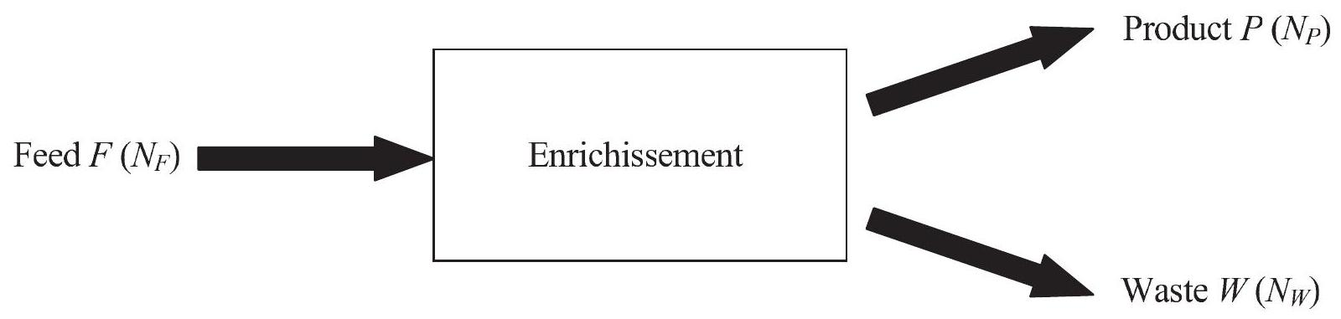
Figure 9 - Principe de l'opération d'enrichissement
Dans cette partie, nous allons évaluer la quantité $F$ d'uranium d'enrichissement naturel nécessaire pour un REP de puissance électrique $P_{e}=1,0GW$, dont un quart du combustible d'oxyde d'uranium ${UO}_{2}$, enrichi à $N_{P}=3,7\%$, est changé tous les ans.
Q29. Lors de l'étape d'enrichissement, les masses totales d'uranium, et donc le nombre de noyaux d'uranium de chaque isotope, sont conservées. Montrer que : $F=\frac{\left(N_{P}−N_{W}\right)}{\left(N_{F}−N_{W}\right)}⋅P$.
Q30. Le rendement $η$ entre la puissance électrique et la puissance thermique $P_{\text{th }}$ provenant des fissions vaut $1/3$. Par ailleurs, la puissance thermique volumique $φ_{V}$ qui est la puissance thermique produite par unité de volume de combustible ${UO}_{2}$ vaut $330 W/{cm}^{3}$. En considérant que le rapport des masses de l'uranium et de l'oxyde d'uranium est $α=\frac{m_{U}}{m_{U_{2}}}≈0,88$ et que la masse volumique de l'oxyde d'uranium $ρ_{{UO}_{2}}$ vaut $10 g/{cm}^{3}$, calculer la masse d'uranium provenant du combustible usé, $m_{CU}$, à changer chaque année. En déduire la quantité $F$ d'uranium d'enrichissement naturel nécessaire chaque année, en tonnes, si $N_{W}$ est fixée à $0,3\%$. Comment évolue cette quantité si $N_{W}$ diminue ?
Partie II - Energies de liaison de l'électron de l'atome d'hydrogène
C'est l'interprétation satisfaisante des raies visibles de l'atome d'hydrogène (série de Balmer, figure 10), qui conduisit Bohr à énoncer deux postulats:
«1) Tout système atomique possède une multiplicité d'états possibles, les «états stationnaires», qui correspondent en général à une série discrète de valeurs de l'énergie ; ces états sont caractérisés par une stabilité particulière, d'après laquelle toute variation d'énergie de l'atome doit être accompagnée d'une «transition» totale de celui-ci d'un état stationnaire à un autre.
2) L'émission et l'absorption de rayonnement par un atome sont liées aux variations possibles d'énergie, la fréquence du rayonnement étant déterminée par la «condition de fréquence» $h⋅v=E_{2}−E_{1}$, c'est-à-dire par la différence d'énergie entre l'état initial et l'état final du processus de transition considéré. ».
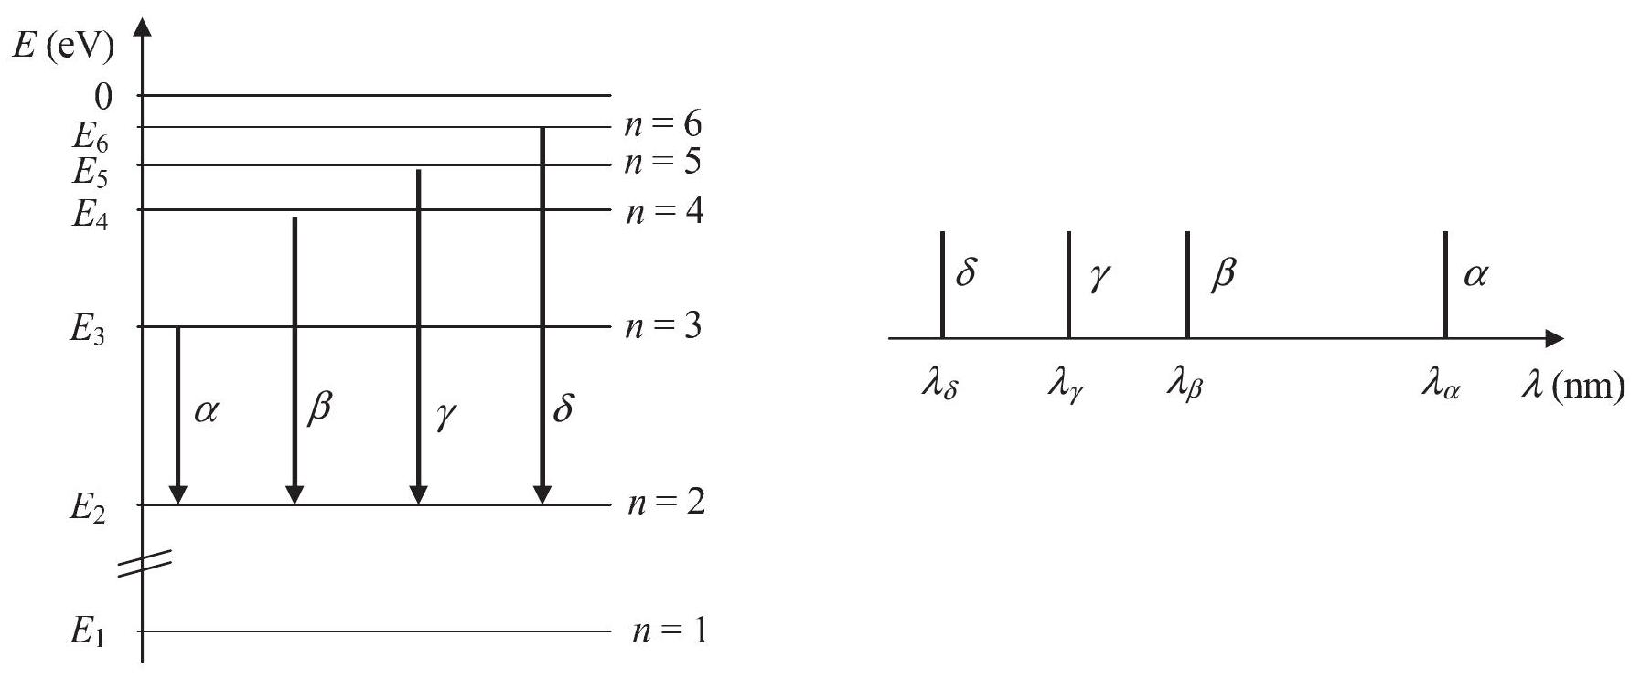
Figure 10 - Raies de la série de Balmer du spectre de l'hydrogène
Pour déterminer les valeurs discrètes des énergies de l'atome d'hydrogène, Bohr va considérer que l'électron tourne autour de son noyau, un proton de masse $m_{p}$ et de charge électrique $q_{p}=+e$, sur une orbite circulaire de rayon $r$ (figure 11). Tout d'abord, le noyau est considéré, dans le référentiel galiléen du laboratoire, fixe, ponctuel et placé en son centre $O$.
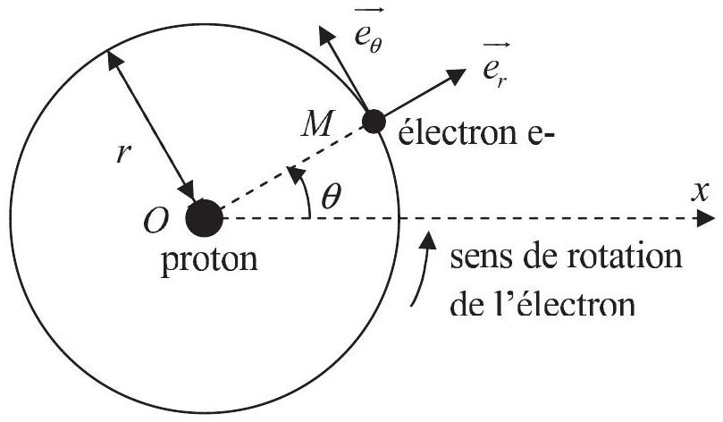
Figure 11 - Le modèle planétaire de l'atome d'hydrogène
Pour étudier le mouvement circulaire de l'électron, nous allons utiliser le repère polaire pour lequel, en un point $M$ de la trajectoire décrite par l'électron, on associe deux vecteurs unitaires $\vec{e_{r}}$ et $\vec{e_{θ}}$ (figure 11). $\vec{e_{θ}}$ est le vecteur tangent à la trajectoire au point $M$ et dirigé dans le sens du mouvement. La position de l'électron est repérée par le vecteur position $\vec{OM}=r⋅\vec{e_{r}}$ et l'angle $θ=(\vec{Ox},\vec{OM})$.
Q31. Exprimer le vecteur vitesse $\vec{v}$ de l'électron en fonction de $e,m_{e},ε_{0},r$ et d'un vecteur unitaire.
Q32. Exprimer l'énergie mécanique $E$ de l'électron en fonction de sa quantité de mouvement $p$ et de sa masse $m_{e}$. Commenter le signe de $E$.
Le premier postulat de Bohr reflète la quantification de la norme du moment cinétique $L$ de l'électron par rapport au centre de l'atome : $L=n⋅ℏ=n⋅\frac{h}{2⋅π}⋅n$ est le nombre quantique principal, $n∈N^{∗}.h$ est la constante de Planck. Ce postulat impose que l'électron ne peut se trouver que sur certaines orbites de rayon $r=r_{0}⋅n^{2}$ avec $r_{0}≈0,5⋅{10}^{−10} m$.
Q33. Montrer qu'il implique également que l'électron qui se trouve sur une orbite de rayon $r$ possède une énergie mécanique $E=−\frac{E_{0}}{n^{2}}$. Préciser l'expression de $E_{0}$ en fonction de $ε_{0},h$, $m_{e}$ et $e$. Calculer, en électronvolt, la valeur de $E_{0}$.
Q34. Que représente la valeur absolue de l'énergie $|E|$ ? Ces valeurs sont tabulées dans des tableaux à deux entrées : $Z$ qui caractérise le nombre d'électrons de l'atome et $n$ qui indique la couche sur laquelle est l'électron. À $Z$ fixé, justifier l'évolution de $|E|$ en fonction de $n$.
Lorsqu'un électron va d'une couche externe vers une couche interne, on parle de réarrangement du cortège électronique ou de désexcitation et cela se traduit par l'émission d'un photon.
Q35. Montrer que la longueur d'onde du photon émis est liée aux nombres quantiques $n_{i}$ et $n_{f}$ des couches de départ et d'arrivée de l'électron par l'expression : $\frac{1}{λ}=R⋅\left[\frac{1}{n_{f} ^{2}}−\frac{1}{n_{i} ^{2}}\right]⋅R$ est la constante de Rydberg. Préciser son expression en fonction de $E_{0},h$ et $c$. Indiquer son unité.
Pour la suite, on prendra $R=1,{1.10}^{7}$ U.S.I. .
Q36. Calculer la longueur d'onde $λ_{α}$ issue du mouvement d'un électron de la couche $M\left(n_{i}=3\right)$ vers la couche $L\left(n_{f}=2\right)$. Justifier alors la dénomination de postulat optique du deuxième postulat de Bohr.
Dans les calculs précédents, nous avons supposé que l'électron tourne autour du noyau immobile. Ceci serait vrai si la masse du noyau était infinie devant celle de l'électron. Cette hypothèse est valable en première approximation, mais lorsqu'on observe les spectres émis par plusieurs isotopes du même élément, on constate de légers écarts. Effectivement, en toute rigueur, ce n'est pas le noyau qui est fixe mais le centre de masse du système noyau - électron. Ainsi, les calculs faits s'appliquent au mouvement réduit, autour du centre de masse, d'une particule ayant la masse réduite $μ=\frac{m_{e}}{1+\frac{m_{e}}{m_{N}}}$, avec $m_{N}$ la masse du noyau concerné. L'énergie de l'électron dépend donc, en partie, de la masse du noyau et peut être reliée aux calculs précédents en remplaçant la masse de l'électron par la masse réduite $μ$. Dans ce cadre, lorsque le noyau de l'atome d'hydrogène est un proton, son énergie mécanique est notée $E_{H}$. Lorsque le noyau est un noyau de deutérium, son énergie mécanique est notée $E_{D}$. Le deutérium est un noyau composé d'un proton et d'un neutron.
Q37. Montrer que, pour $n$ fixé, $E_{D}−E_{H}≈\left(\frac{1}{m_{p}}−\frac{1}{m_{d}}\right)⋅m_{e}⋅E$ avec $m_{d}$ la masse du noyau de deutérium. Évaluer, en électronvolt, $E_{D}−E_{H}$ pour $n=1$.
Q38. Évaluer puis commenter l'écart relatif $\frac{λ_{α,H}−λ_{α,D}}{λ_{α,H}}$ entre la longueur d'onde $λ_{α,H}$ de la raie $α$ de l'atome d'hydrogène lorsque le noyau est un proton et la longueur d'onde $λ_{α,D}$ de la raie $α$ lorsque le noyau de l'atome d'hydrogène est un noyau de deutérium.
Partie III - Procédé SILVA
Actuellement, l'industrie de l'enrichissement repose principalement sur le procédé de l'ultracentrifugation. Néanmoins, le CEA a travaillé sur la mise en œuvre d'un procédé qui repose sur l'ionisation sélective d'une vapeur atomique d'uranium en utilisant un laser. Ce procédé, SILVA (Séparation Isotopique par Laser sur Vapeur Atomique), nécessite un canon à électrons pour vaporiser un lingot d'uranium métallique contenu dans un creuset refroidi. La détente de la vapeur
s'effectue sous vide et les atomes d'uranium pénètrent dans la zone d'interaction avec le faisceau laser (zone d'ionisation). Les atomes, dont le noyau est de l'uranium 235, sont ionisés puis extraits par un champ électrique sur des plaques de recueil du produit riche polarisées négativement. La vapeur d'uranium appauvri continue son ascension jusqu'à un collecteur appelé toit pauvre. La figure 12 en présente le principe.
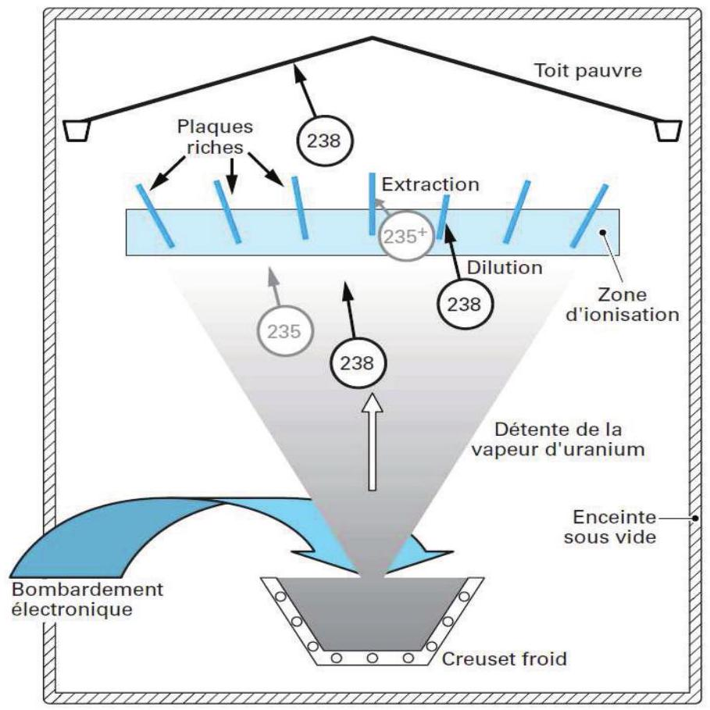
Figure 12 - Le principe du procédé SILVA
Source : Techniques de l'ingénieur, BN 3601
L'ionisation sélective des atomes d'uranium dont le noyau est de l'uranium 235 est possible car l'énergie de première ionisation de l'atome d'uranium dépend légèrement de son noyau. Ainsi, pour ioniser un atome d'uranium possédant un noyau d'uranium 235 il faut $6,180eV$, alors que pour un noyau d'uranium 238 il faut $6,194eV$.
On se place maintenant dans le référentiel du laboratoire muni d'un repère cartésien orthonormé $\left(O,\vec{e_{x}},\vec{e_{y}},\vec{e_{z}}\right)$ comme indiqué dans la figure $13$ de la page suivante.
On considère que nous sommes en régime permanent, que l'uranium métal est à sa température de vaporisation $T_{\text{vap }}=3858 K$ et que l'on vaporise l'uranium avec un débit $\overset{˙}{m}$ de 10 kg par heure. L'enthalpie massique de vaporisation de l'uranium vaut $l_{v}=2,0MJ.{kg}^{−1}$. Le creuset froid est adiabatique et nous négligerons les interactions entre les électrons et la vapeur d'uranium.
Les électrons du canon à électrons sont générés en $G$ avec une vitesse $v_{G}$ nulle (figure 13, page suivante). Ces derniers sont accélérés entre $G$ et $H$ grâce à l'application d'une tension $U_{HG}$. Ils arrivent en $H$ avec une vitesse $v_{H}\left(\vec{v_{H}}=v_{H}⋅\vec{e_{y}}\right)$ dans une zone où règne un champ magnétique permanent et stationnaire $\vec{B}$. Ils atteignent le creuset en $I$ avec une vitesse $v_{I}\left(\vec{v_{I}}=−v_{I}⋅\vec{e_{y}}\right)$.
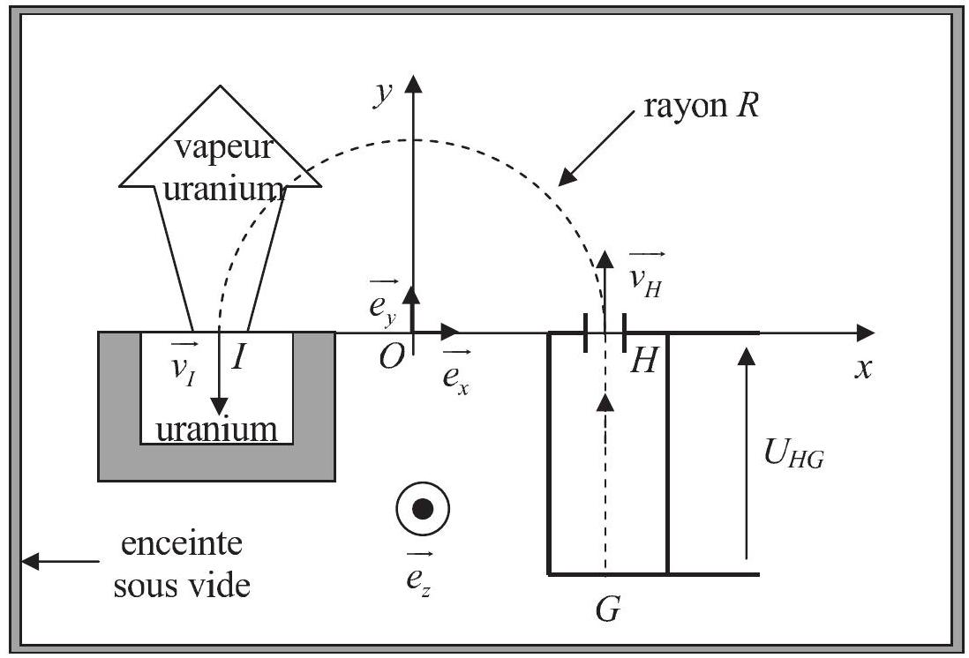
Figure 13 - Bombardement électronique par canon à électrons
Q39. Pour que les électrons issus du canon aient une trajectoire plane, circulaire de rayon $R$ et de centre $O$, le vecteur champ magnétique $\vec{B}$ a sa direction perpendiculaire au plan $xOy$. Justifier le sens du vecteur champ magnétique $\vec{B}$. Préciser l'expression de $R$ en fonction de la masse de l'électron $m_{e}$, de la charge électrique élémentaire $e$, de $v_{H}$ et de $B$.
Q40. Évaluer la puissance $P_{e}$ du canon à électrons. Justifier votre réponse.
Q41. Quelle est la longueur d'onde du laser ? À quelle partie du spectre électromagnétique cette longueur d'onde correspond-elle ?
Q42. C'est la finesse spectrale des lasers qui a permis d'imaginer ce procédé. Préciser ce que cela signifie.
Q43. Pourquoi a-t-on polarisé négativement les plaques de recueil de l'uranium 235 (figure 12, page précédente) ?
FIN

